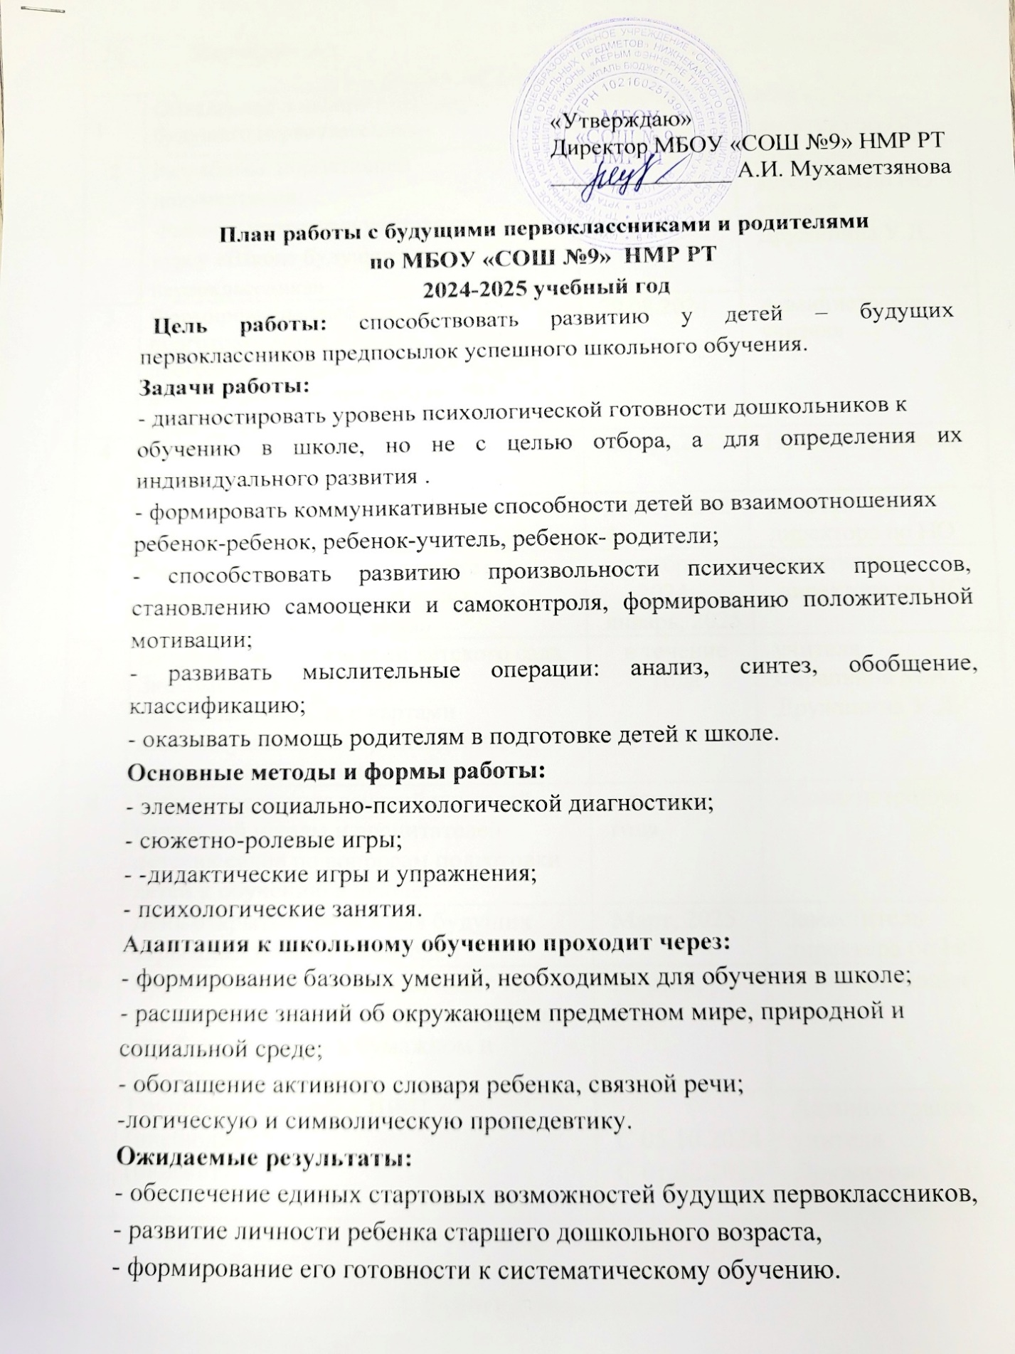

№ | Мероприятия | Сроки | Ответственные
1. Организационные мероприятия
1 | Объявление о наборе в «Школу будущего первоклассника» | сентябрь | Заместитель директора по НО
2 | Разработка нормативной документации:  -Рабочая программа учителя по  курсу «Школа будущего  первоклассника» | 14.09.2024 | Заместитель директора по НО  учителя  Дружинина У.Д.
3 | Формирование учебных групп по подготовке детей к школе. Утверждение программ, календарно-тематического планирования по предшкольной  подготовке. | 29.08.2024 | Администрация, учителя
4 | Подготовка рекомендаций для родителей | январь,2025 | Психолог,учителя
5 | Уточнение списков первоклассников на 2025-2026уч. год. Всеобуч. | декабрь,2024 | Заместитель директора по НО
6 | Размещение на школьном сайте информации о работе «Школы будущего первоклассника» | сентябрь, 2024  январь, 2025 | Заместитель директора по НО
7 | Встреча с воспитателями детского сада. Знакомство с будущими первоклассниками, с картами индивидуального сопровождения, личностными достижениями детей. | в течение года | учителя  Сарапкина М.А.  Дружинина У.Д.
8 | Взаимопосещение занятий учителей начальной школы и воспитателей детских садов по вопросам подготовки детей к обучению в школе. | в течение года | Администрация
9 | День открытых дверей для будущих первоклассников и родителей | Март, 2025 | Заместитель директора по НО
10 | Прием заявлений в первый класс на основе «Положения о порядке приема детей в 1-й класс» в бумажном и электронном варианте. | Апрель, 2025 | Администрация
12 | Групповые занятия в ШБП  (внебюджет)  (бюджет) | С 05.10.2024  С 01.02.2025 | Администрация, учителя  Дружинина У.Д.  Капитонова М.А.
2. Работа с родителями
1 | Организационное собрание родителей будущих первоклассников. Знакомство с программой «Школы будущего первоклассника» | 05.10.2024 | Заместитель директора по НО
2 | Проведение пробных занятий: первое знакомство со школьными правилами, встреча с учителями. Анализ результатов проведения  пробного урока. | 05.10.2024 | учителя  Дружинина У.Д.
3 | Собрание родителей будущих первоклассников «Как подготовить ребенка к обучению в школе». | 01.02.2025 | Администрация, учителя
4 | Знакомство родителей с требованиями к обучению первоклассников в соответствии с ФГОС. Консультации для родителей будущих первоклассников, не посещающих детский сад. | 08.02.2025 | Администрация, учителя  Дружинина У.Д.  Никина И.С.
5 | Собрание родителей будущих первоклассников «Готовность к  обучению в школе».  Знакомство родителей с программами обучения | 15.03.2025 | Администрация, учителя  Сарапкина М.А.  Дружинина У.Д.
6 | Индивидуальные коррекционно-развивающие занятия с будущими первоклассниками. | В течение года | психолог
7 | Комплектование первых классов с учетом уровня готовности и личностных особенностей дошкольников. | Апрель, 2025 | Администрация, учителя
8 | Родительское собрание. Советы и рекомендации по подготовке учащихся к школе (в форме круглого стола):  -Речевая готовность детей к школе.  -Роль родителей в образовательном процессе.  -Результаты работы по подготовке детей к школе.  -Анкетирование родителей по выбору направлений внеурочной деятельности. | Май, 2025 | Заместитель директора по НО  учителя
9 | Проверка оформления личных дел первоклассников и приказов об их зачислении в 1 класс | Сентябрь, 2025 | Администрация

